

АДМИНИСТРАЦИЯ НОЛИНСКОГО РАЙОНА

КИРОВСКОЙ ОБЛАСТИ

ПОСТАНОВЛЕНИЕ

23.08.2019 № 661
г. Нолинск

Об утверждении схемы размещения мест (площадок) накопления твердых коммунальных отходов, расположенных на территории
Нолинского района Кировской области

В соответствии с Федеральным законом от 06.10.2003 № 131-ФЗ «Об общих принципах организации местного самоуправления в Российской Федерации», с пунктом 4 статьи 13.4 Федерального закона от 24.06.1998 № 89-ФЗ «Об отходах производства и потребления», Постановлением Правительства Российской Федерации от 31.08.2018 № 1039 «Об утверждении правил обустройства мест (площадок) накопления твердых коммунальных отходов и ведения их реестра» администрация Нолинского района ПОСТАНОВЛЯЕТ:
1. Утвердить схемы размещения мест (площадок) накопления твердых коммунальных отходов, расположенных на территории Нолинского района, согласно приложениям 1 - 7.
2. Опубликовать утвержденные настоящим постановление схемы размещения мест (площадок) накопления твердых коммунальных отходов на официальном сайте муниципального образования.
3. Считать утратившим силу постановление администрации Нолинского района от 30.07.2019 №614 «Об утверждении реестра мест (площадок) накопления твердых коммунальных отходов, расположенных на территории Нолинского района Кировской области».

Глава администрации

Нолинского района Н.Н. Грудцын

Разослать: дело, Воронову А.М., МО-10

Подлежит опубликованию на сайте администрации
Воронов Андрей Михайлович
2-28-75
Приложение №1
к постановлению администрации
Нолинского района
от 23.08.2019 № 661

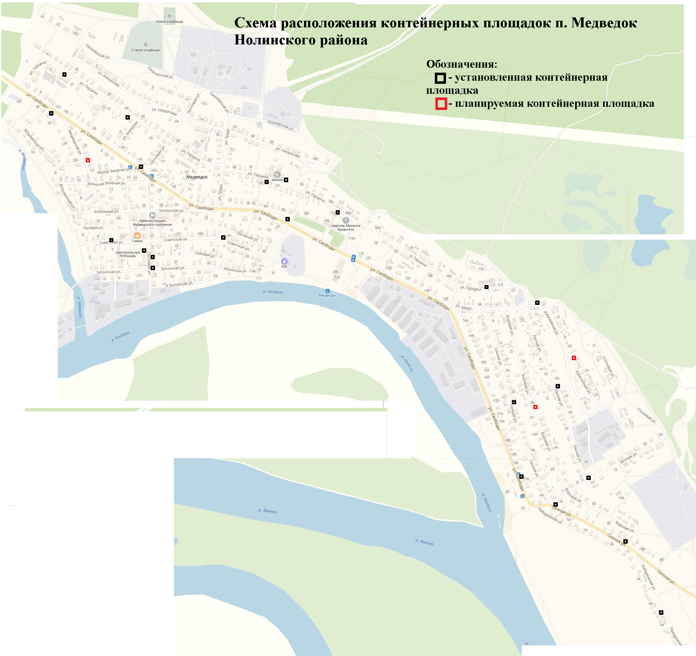

Приложение№ 2
к постановлению администрации
Нолинского района
от 23.08.2019 № 661

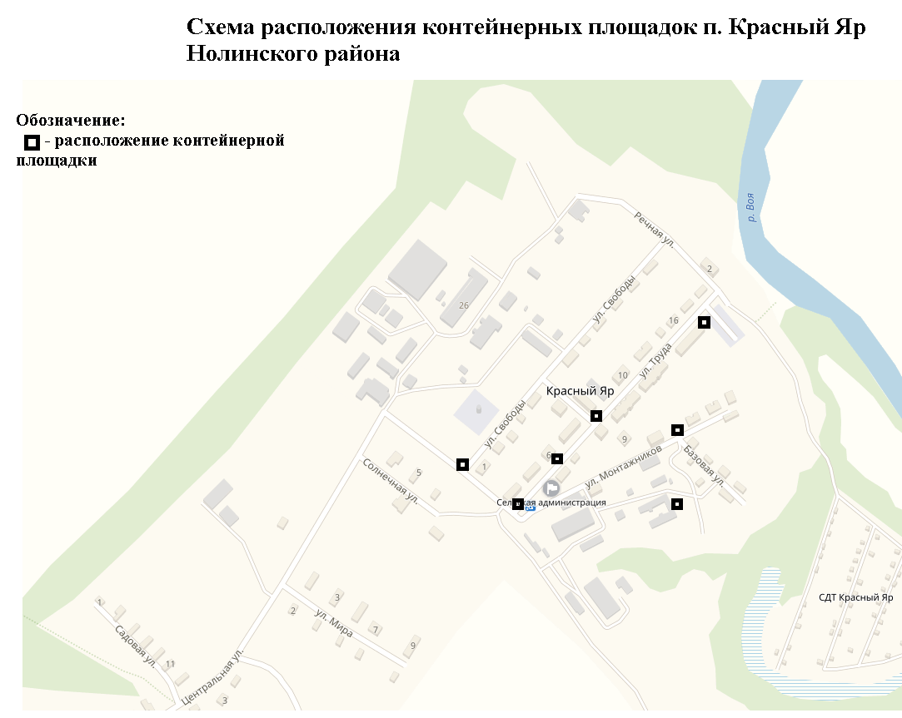
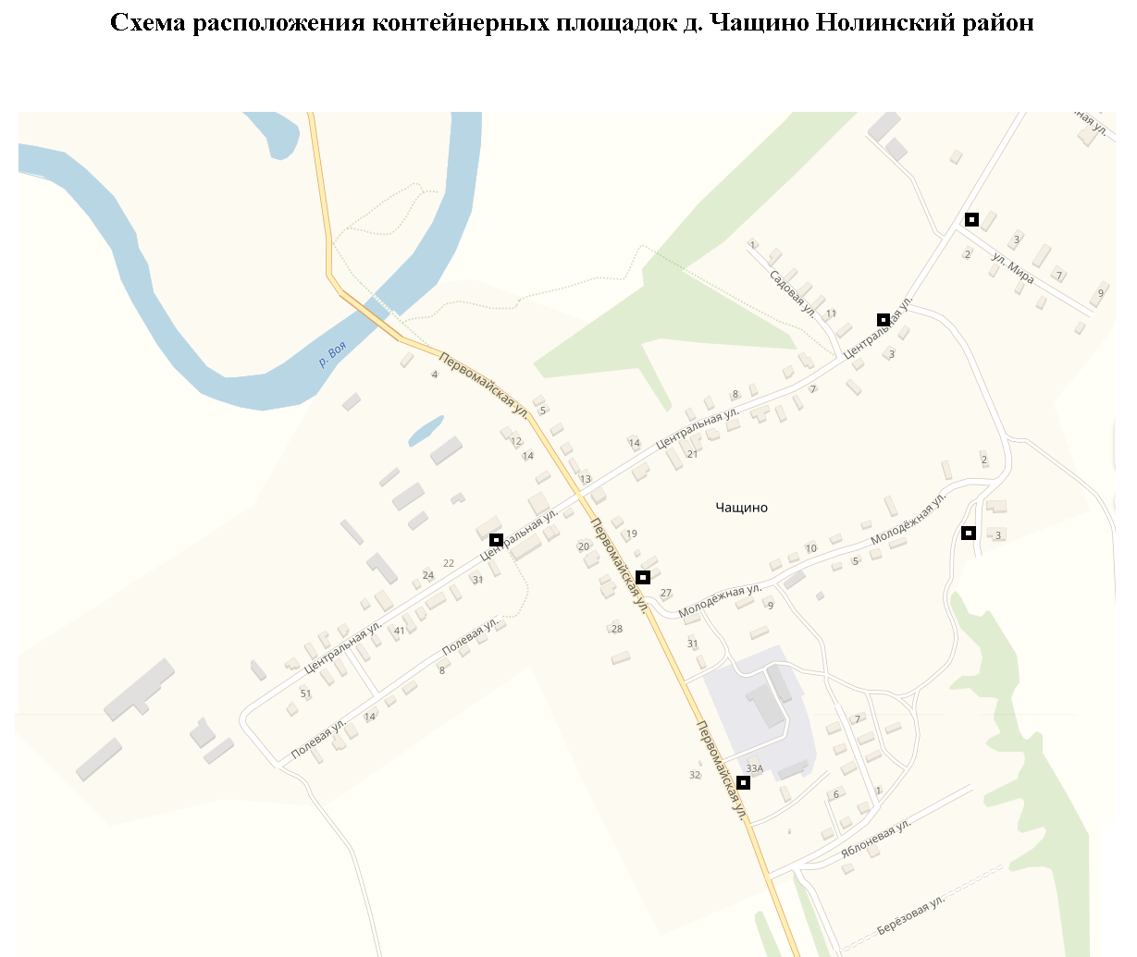
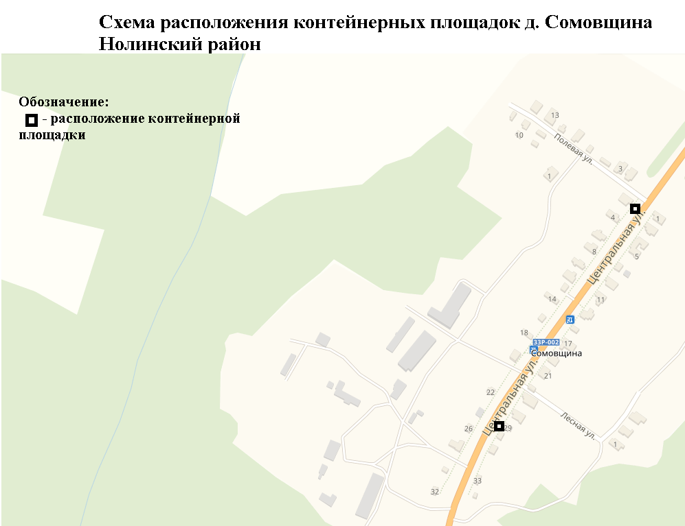

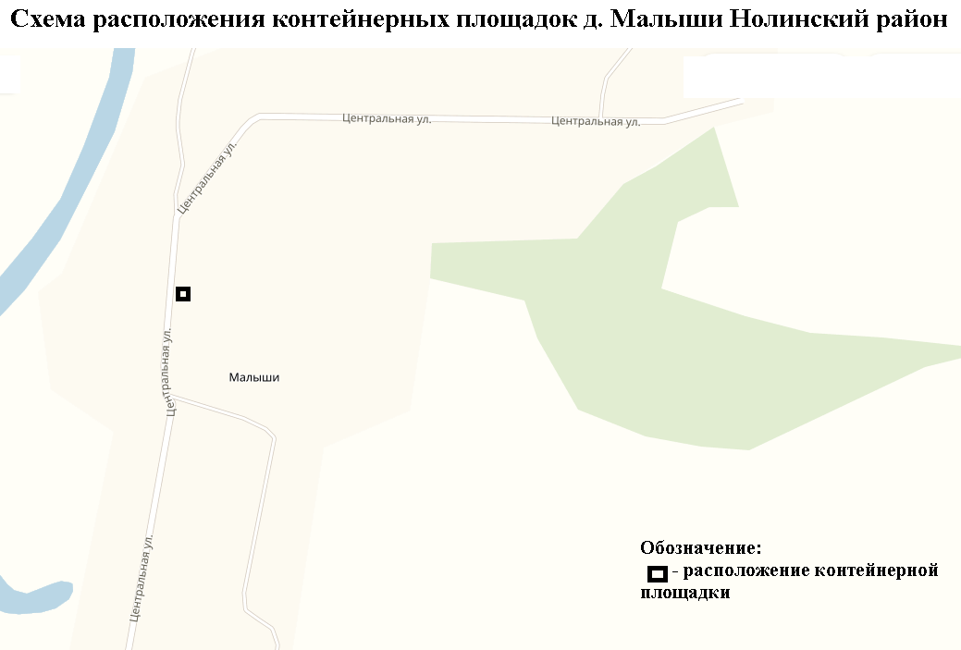

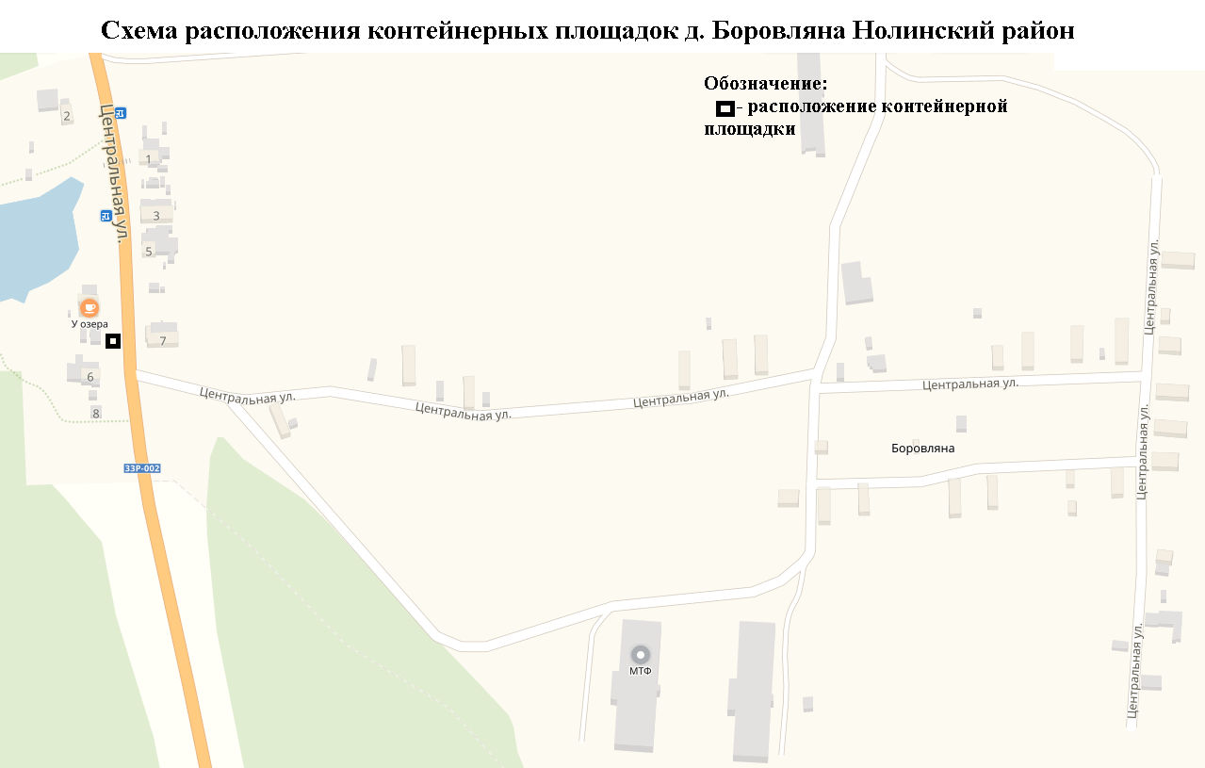

Приложение № 3
к постановлению администрации
Нолинского района
от 23.08.2019 № 661

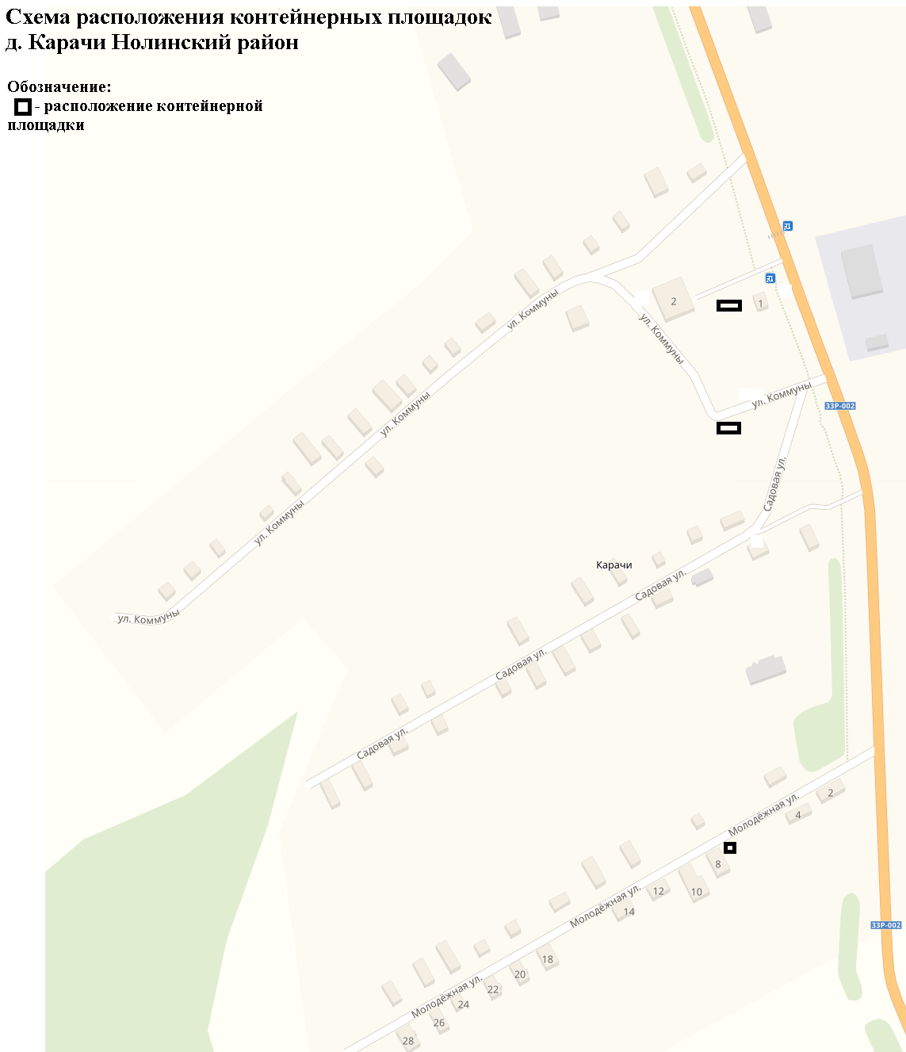

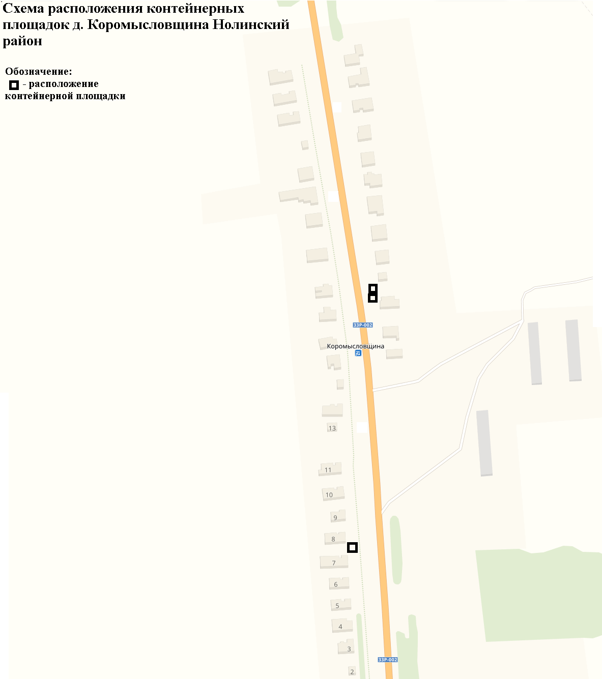

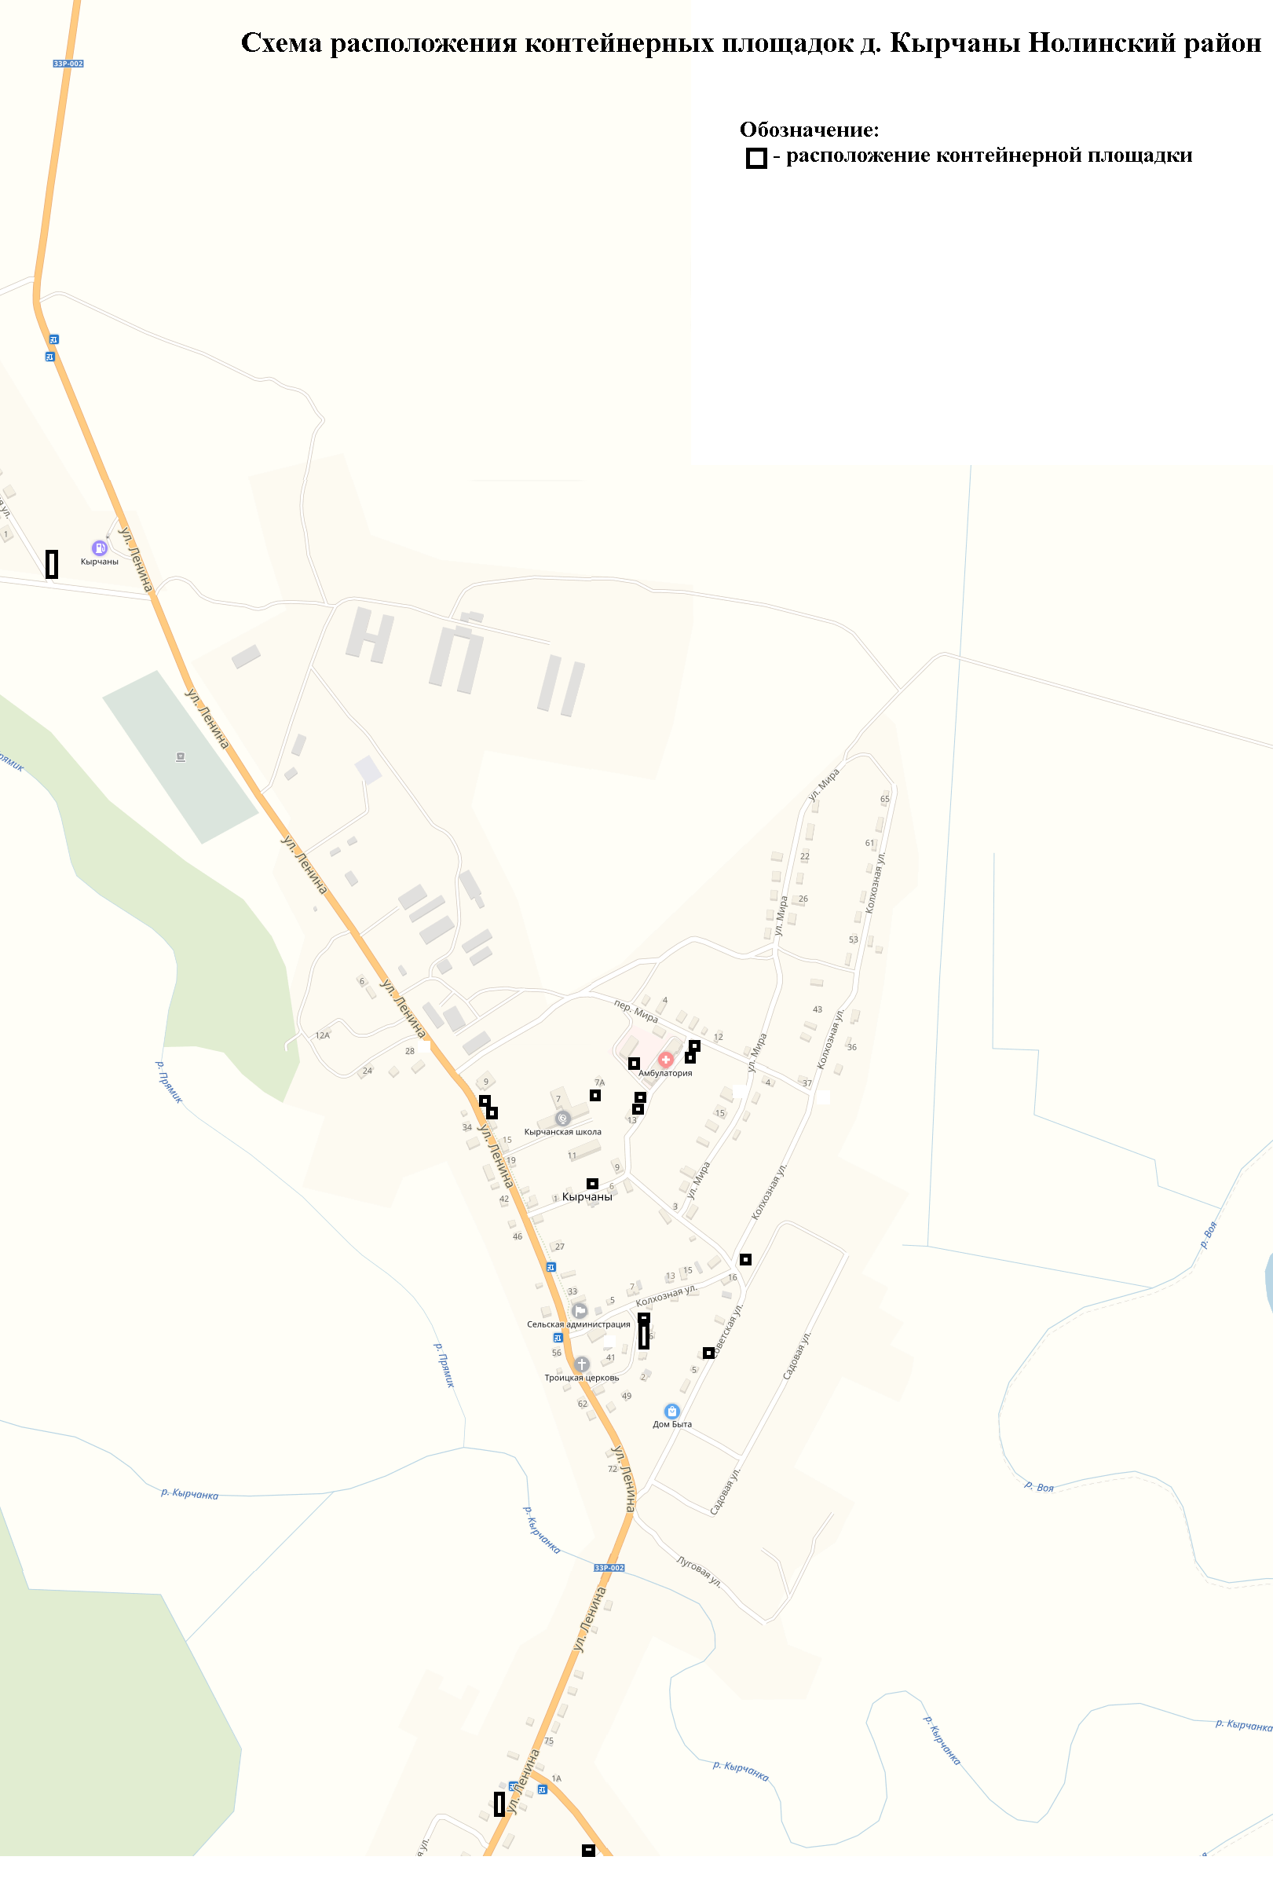

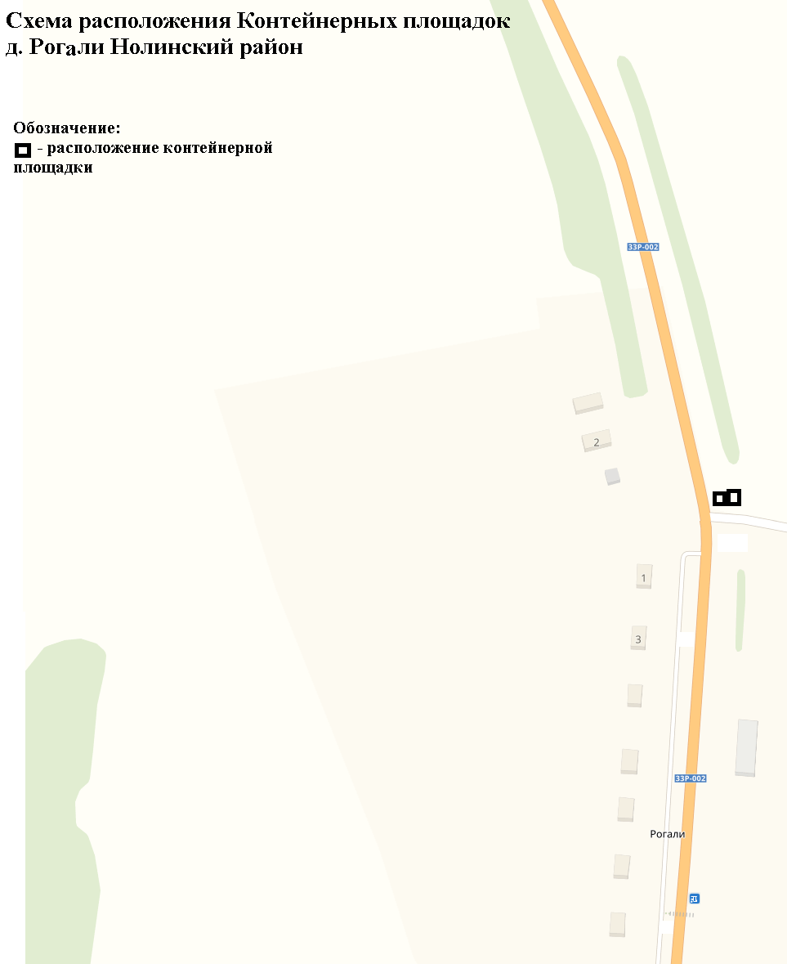

Приложение № 4
к постановлению администрации
Нолинского района
от 23.08.2019 № 661
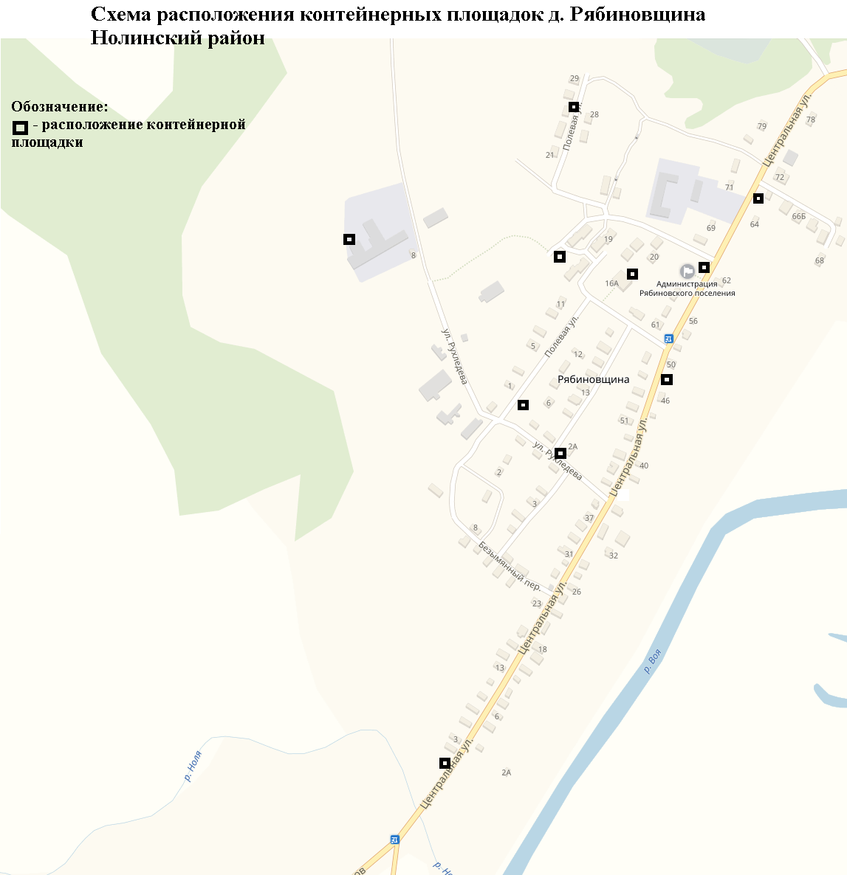

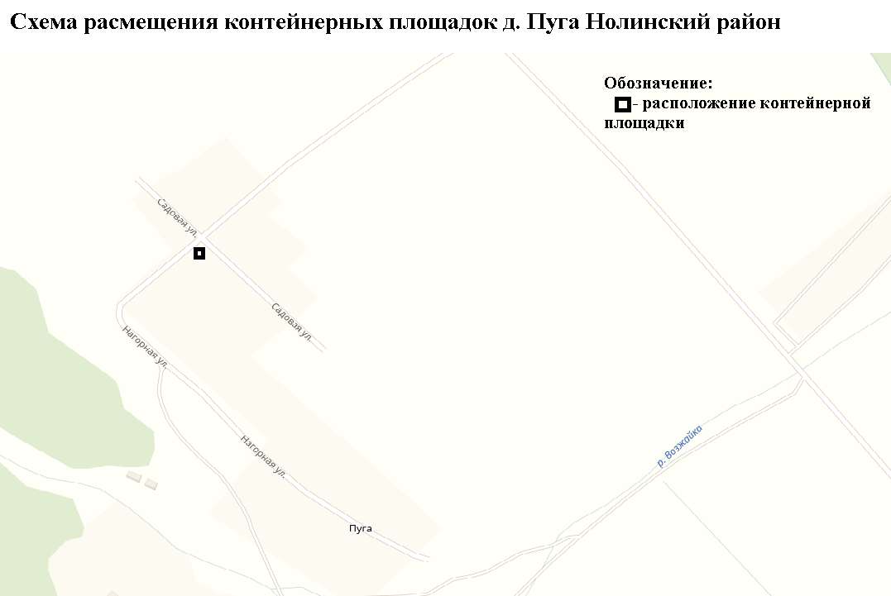

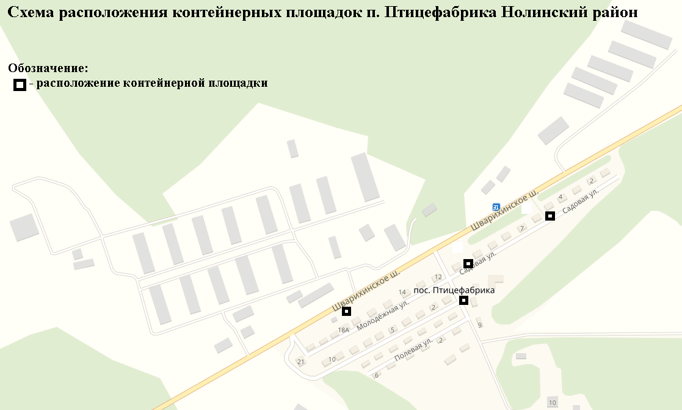

Приложение № 5
к постановлению администрации
Нолинского района
от 23.08.2019 № 661

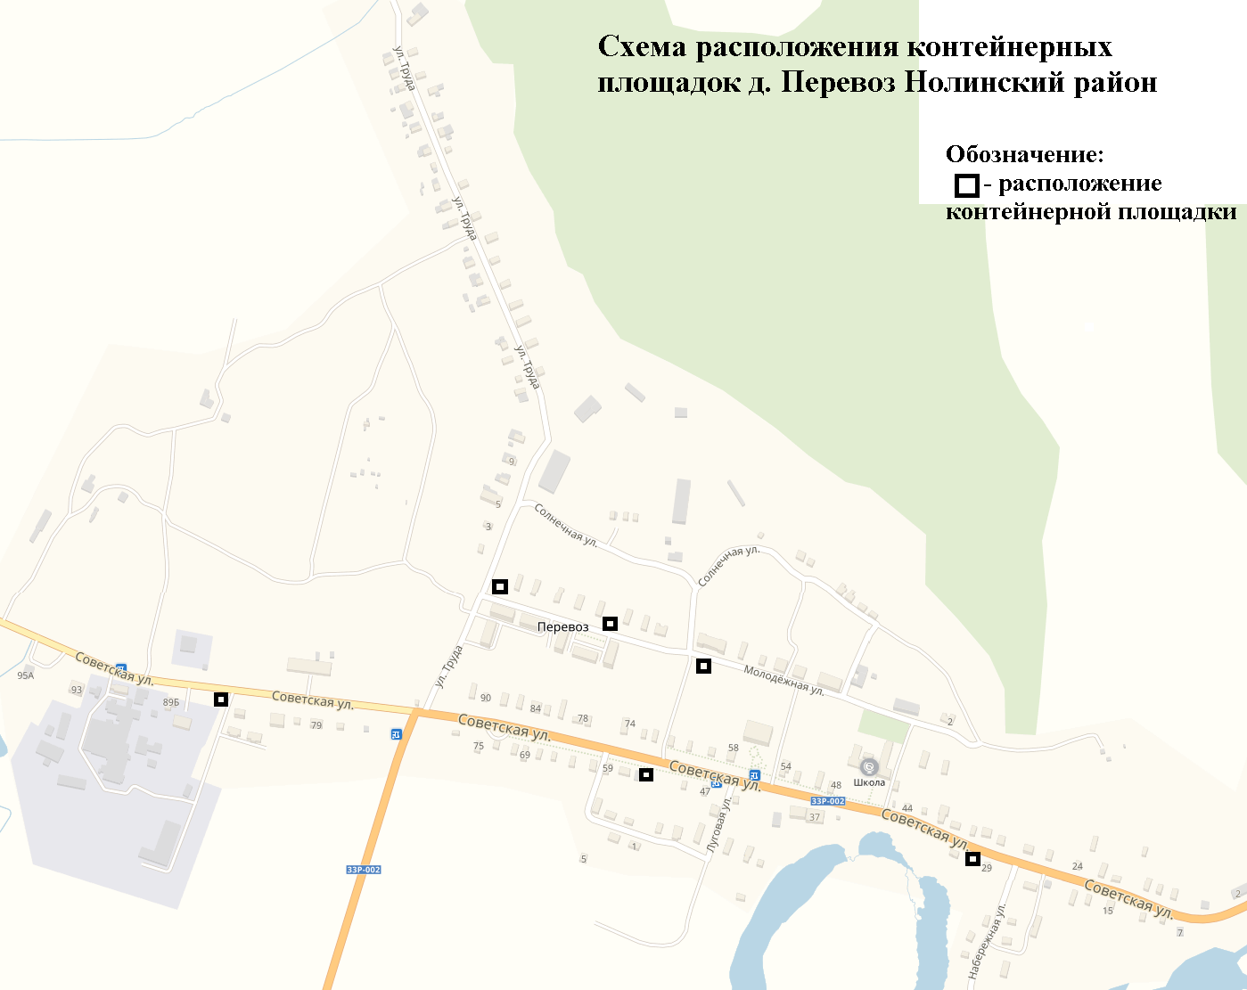

Приложение № 6
к постановлению администрации
Нолинского района
от 23.08.2019 № 661

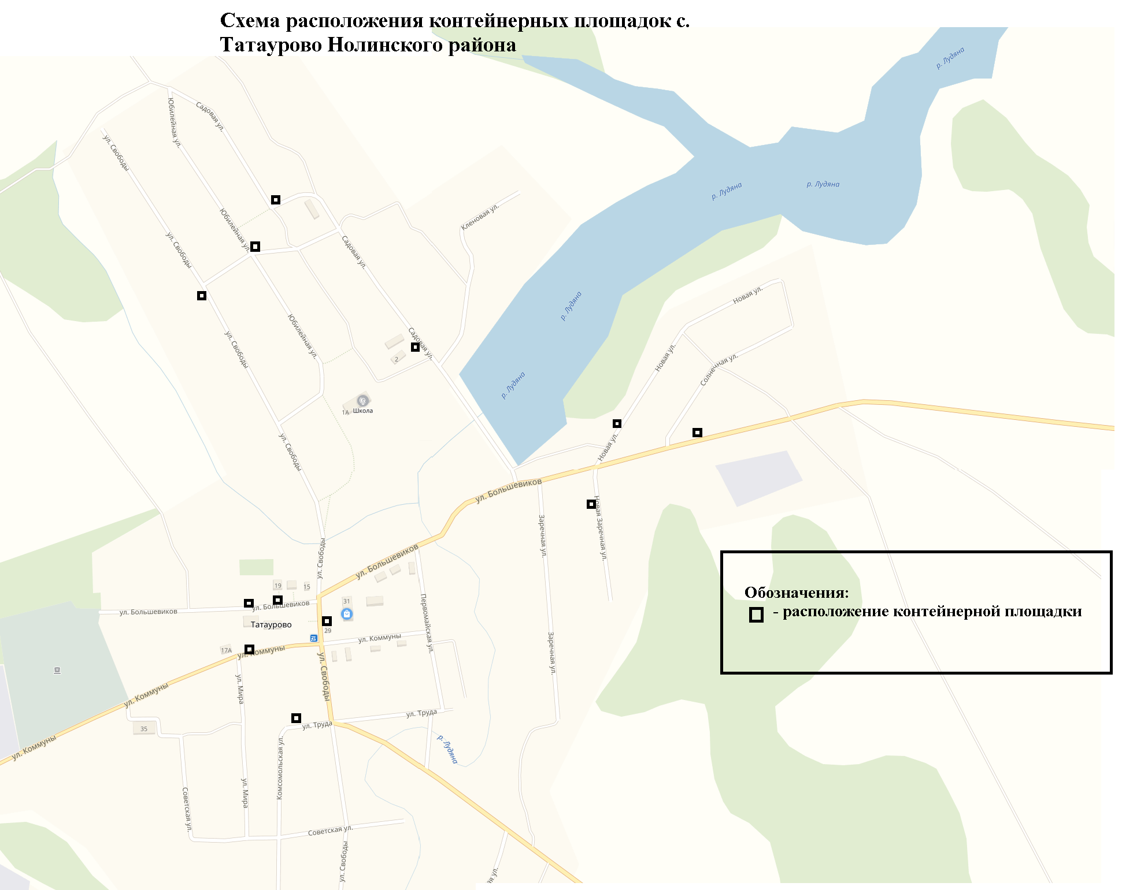

Приложение №7
к постановлению администрации
Нолинского района
от 23.08.2019 № 661

